Seletores

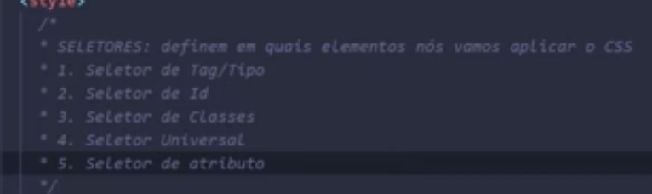

# TAG/Tipo

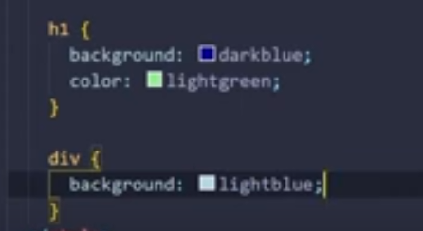

Vai aplicar os atributos em todas as tags H1

# ID

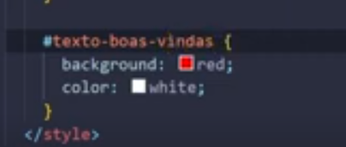

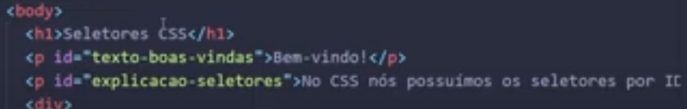

# Classes

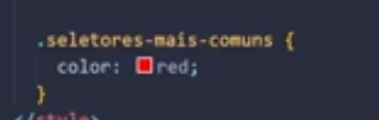



Podemos passar mais de uma classe para uma TAG



# Universal

Ele vai selecionar todos os elementos do HTML

